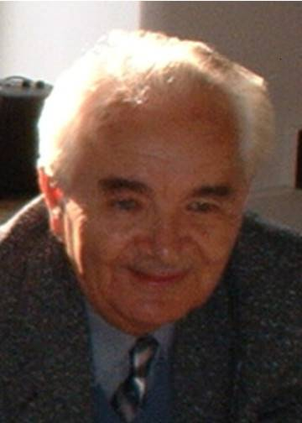 doc. PhDr. Ján Pašiak, CSc. sa narodil pred 89 rokmi Základné a stredné vzdelanie získal v rodnom Tisovci. Na Filozofickej fakulte UK v Bratislave začal študovať sociológiu, a po jej zrušení históriu a filozofiu. Od roku 1962 pôsobil v Slovenskej akadémii vied: najprv na Filozofickom ústave SAV, kde sa podieľal na vytvorení samostatného oddelenia sociológie, ktoré aj viedol. Po premene oddelenia na samostatný Sociologický ústav (1965) pôsobil najprv ako zástupca jeho riaditeľa. V tomto období sa podieľa na založení Slovenskej sociologickej spoločnosti pri SAV, ale aj katedry sociológie na FF UK v Bratislave. V r. 1969 sa stal riaditeľom ústavu.
Normalizačné postihy ho prinútili odísť zo Sociologického ústavu. V roku 1971 prichádza pracovať na Ústav stavebníctva a architektúry SAV, kde sa aktívne zapája do formovania urbánnej sociológie a sociológie sídiel. Na tomto ústave pracoval do r. 1993, keď sa opäť vrátil do Sociologického ústavu SAV a intenzívne sa zapájal do života ústavu i sociológie na Slovensku až do odchodu na dôchodok v roku 1999. Pôsobil ako šéfredaktor časopisu Sociológia a predseda Vedeckej rady SÚ SAV ale aj v orgánoch SAV.
J. Pašiak je autorom viac ako pol druhej stovky vedeckých a odborných štúdií a rozsiahleho súboru vedecko-výskumných správ.
Okrem vedecko-výskumnej práce bol J. Pašiak aktívny aj pedagogicky a bohatá a rôznorodá je i jeho vedecko-organizačná činnosť. Bol členom redakčných rád časopisov Sociológia, Architektúra a urbanizmus, Životné prostredie a Projekt.
Vedeckovýskumná činnosť J. Pašiaka bola ocenená viacerými vyznamenaniami. Bol dvojnásobným nositeľom Ceny SAV za vedecko-popularizačnú činnosť. Slovenská akadémia vied mu dvakrát (1994, 1999) udelila plaketu Ľudovíta Štúra za zásluhy v spoločenských vedách. V roku 2013 mu predseda SAV udelil medailu pri príležitosti 60. výročia založenia SAV.

